Обособленное структурное подразделение Миндерлинский детский сад

«Солнышко»

муниципального казенного общеобразовательного учреждения

«Миндерлинская средняя школа»

**Интегрированное занятие в старшей группе**

**«Путешествие в Арктику»**

**Подготовила и провела: Сухова Марина Викторовна**

**Февраль 2024г.**

«**Путешествие в Арктику»**

**Цель**: Формирование первоначальных представлений об особенностях природы Арктики, ее животном мире, приспособленности животных к обитанию в условиях Арктики. С применением нетрадиционной техники рисования в процессе изучения особенностей обитателей Арктики. Изготовление макета Арктики.

**Задачи:**

– Развивать познавательную активность, умение получать информацию из разных источников (бесед, в ходе экспериментов, во время рассматривания слайдов, во время дидактических заданий).

- Уточнить и расширить представления детей о жизни животного мира Арктики.

- Расширить представления детей о жизни людей в условиях Арктики (научные экспедиции).

- Расширить и активизировать лексический словарь: айсберг, северное сияние, экспедиции, тюлень, морж, морской котик, касатка, белуха, киты, нарвал.

- Уточнить через опыт свойства жира.

- Развивать умение выдвигать гипотезы, уметь сравнивать свои гипотезы с фактами.

- Развивать интерес к географическим нахождения материка, к жизни животного мира Арктики, их приспособлении к суровым климатическим условиям.

- Воспитывать бережное отношение к представителям животного мира планеты.

-Применение нетрадиционной техники рисования в процессе изучения особенности Арктики.

-Формирование представлений о взаимосвязях, взаимодействиях и взаимозависимости живых организмов со средой обитания.

-Развитие у детей способности наблюдать, описывать, строить предложения и предлагать способы проверки. Способствовать продолжению развитие логическое мышление и речи.

-Формировать умение работать по «Аквариуму».

-Создать условия для продолжения формирования умения ориентироваться на плоскости макета:

**Методы и приёмы:**

Словесные: художественное слово (вопросы, уточнение, беседа.)

Наглядные: карта, глобус, картинки.

Практические: работа с разрезными «льдинами», проведение опыта «Свойства жира в воде», работа с картой, работа с аувариумом, нетрадиционное рисование, конструктивная деятельность.

Предварительная работа: прослушивание аудиозаписи «Где-то на белом свете…», просмотр мультфильма «Умка», чтение художественной, энциклопедической литературы по теме, загадывание загадок о животных Севера, просмотр документальных фильмов об Арктике.

**Оборудование:** ноутбук, мольберт, глобус, географическая карта мира, разрезной пенопласт, вырезные картинки моржей и тюленей, гуашь, зубные щетки, тонированая бумага, фото растений и ягод, фото следов животных, шпажки, пластилин, ткань, тазик с водой, блюдце с подсолнечным маслом.

**Ход мероприятия.**

Проходим в группу. Встаём в круг, читаем вместе приветствие.

Для прощания и встречи

Много есть различных слов:

«Добрый день» и «Добрый вечер»,

«До свидания!», «Будь здоров!»,

«Мы вас рады видеть очень!»,

«Мы не виделись сто лет!»,

«Как дела?», «Спокойной ночи!

«Всем пока!», «Прощай!», «Привет!»,

«Будем рады видеть снова!»;

«Не прщаюсь!», «До утра!»,

«Всем удачи!», «Будь здорова!».

И «Ни пуха ни пера!»

Присели на стульчики.

**Воспитатель**: Ребята, на адрес нашей группы пришло письмо. Посмотим, что в нём?

Открываю письмо, там зашифровано слово. Предлогаю расшифровать слово с помощью аквариума. Ребята выходят по одному, находят букву и записывают. Читаем, получилось слово АРКТИКА.

**Воспитатель**: Ребята, а что такое Арктика?

**Ответы детей…**

Задаю ряд вопросов - Почему называется Арктика? Где она находится? Кто там обитает? Какой национальности там люди живут? Кто работает в Арктике?

**Ответы детей…**

**Воспитатель:** А вы хотели бы стать полярниками? Какого цвета у них одежда?

**Ответы детей…**

**Воспитатель:** А давайте с вами отправимся в путешествие в Арктику!

Встаем в круг, у меня вот такой волшебный «снежок» есть, он нам поможет попасть в Арктику. (беру разъемный шар с гирляндой, мигающей внутри) Пускаем по кругу со словами:

Ты беги, беги снежок,

Через запад, на восток.

Через север, через юг.

Возвращайся, сделав круг.

Лишь коснешься ты земли,

Быть нам в Арктике вели! (звучит метель)

Присели на стулья.

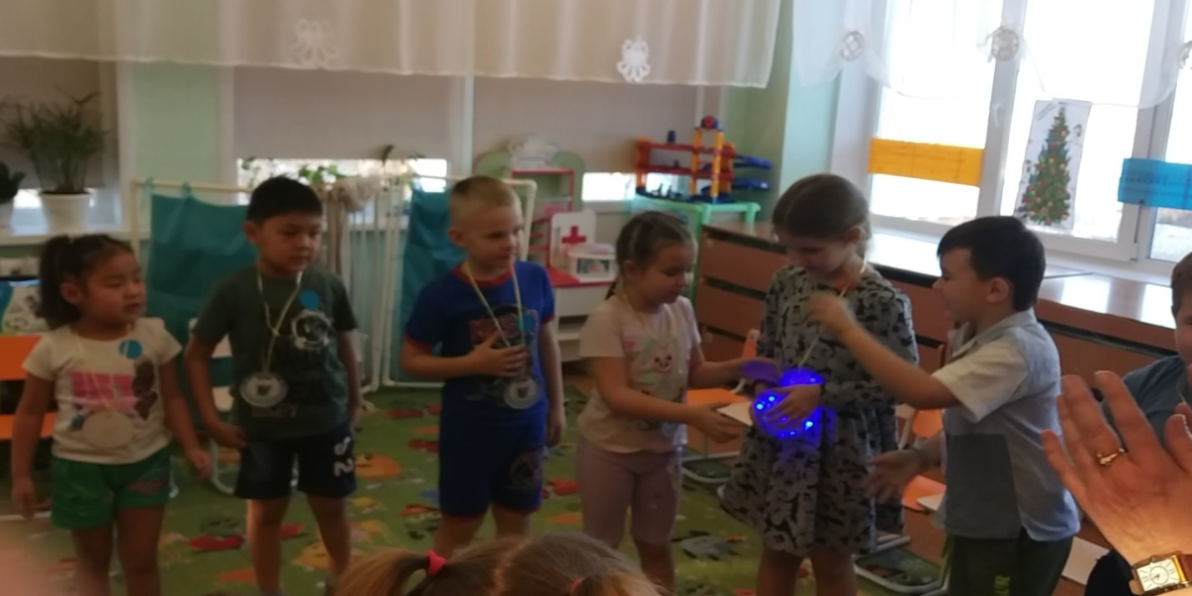

**Воспитатель**: Ребята, а как мы с вами расскажем и сможем показать про Арктику? Что для этого можно сделать?

**Ответ детей…**

Воспитатель: предлагаю вам изготовить макет Арктики, пополнять мы его будем по мере выполнения заданий. (на столе стоит у стены группы заготовка макета тыльной стороной, разворачиваю).

**Воспитатель**: Скажите пожалуйста, а чтобы стать врачом, инженером, водителем, что для этого надо?

**Ответ детей…**

**Воспитатель:** да, для этого надо учиться и трудится! Так же и для того, чтобы стать полярником, надо учиться и трудиться. А какими качествами должны обладать полярники?

**Ответ детей…**

**Воспитатель**: вот и первое задание! (беру задания в макете)Ребята, а какое природное явление там можно увидеть?

**Ответ детей:** Северное сияние!

**Воспитатель:** для выполнения этого задания нам надо разделиться на пары.

Подвижная игра «Встань по пальцам»

Проходите рисовать парами северное сияние, готовые работы будем клеить в макет.

**Воспитатель:** для выполнения следующего задания вам надо разделиться на две группы. (дети проходят берут фишки жёлтые и синие)

Разделились, звучит фон метели.

**Воспитатель**: ребята был сильный ветер и льдины, на которых отдыхали моржи и тюлени раскололись, ведь эти животные любят отдыхать стаями. А чем отличаются моржи от тюленей?

**Ответ детей…**

**Воспитатель**: поможем моржам и тюленям!? Команда синих помогаем моржам, а команда жёлтых помогаем тюленям. Когда соберете унесем «льдины» в макет.

Дети собирают «льдины» пенопласт с фигурками животных и уносят в макет.

**Воспитатель**: выполняем следующее задание.

Игра «Четвертый лишний»

Команда синих находит лишнее растение, те, что растут в Арктике проходим наклеиваем в макет. Команда жёлтых находит лишнюю ягоду и также наклеиваем в макет.

**Воспитатель:** Следующее задание «Следопыт»

Вам надо найти животное по следам. Команда желтых идет по следам медведя, команда синих по следам песца.

Нашли картинки с изображением животных. Первая команда синих, рассказывают, что знают об этом животном. Затем команда желтых рассказывают про белого медведя.

**Воспитатель**: ребята давайте мы с вами проверим правда ли, то, что вода стекает с жирной поверхности. Проходите к столам, окунаем руку в чашку с водой, вынимаем, слегка стряхните. Что видим, рука мокрая, а теперь другую руку промокните в масло ладонью и тыльной стороной, а теперь окуните руку в воду. Вынимайте руки и слегка стряхните, что видим? Вода скатывается с жирной поверхности. Протрите руки и проходите на стулья.

Убедились, почему у шкура белого медведя не покрывается льдом.

Звучит фон метели.

**Воспитатель:** ребята, по-моему, пурга начинается. Надо нам с вами где-то укрыться. Что вы предлагаете?

**Ответ детей…**

**Воспитатель**: давайте с вами сделаем чумы? Пройдите за столы и давайте вместе делать чумы. (ребята вместе с воспитателем делают чумы из пластилина, шпажек и ткани) Ребята, готовые чумы давайте установим в макет.

Прошли на стульчики.

**Воспитатель:** ребята, вы справились со всеми заданиями и разрешите мне вам вручить медали ПОЛЯРНИКОВ. И тут указано, что День полярника 21 Мая!

Вручаю медали!

**Воспитатель:** А теперь нам пора возвращаться в детский сад! Беру наш «снежок» и пускаем по кругу.

Вернулись в детский сад, присели на стульчики.

Воспитатель: Ребята, что вы узнали?

Вам было трудно?

О чем вы расскажете друзьям, дома?

Чему вы научились?

Что вы запомнили?

Спасибо, очень понравилось с вами путешествовать, спасибо!

